**Новая услуга «Наличные на кассе». Преимущества для предпринимателей.**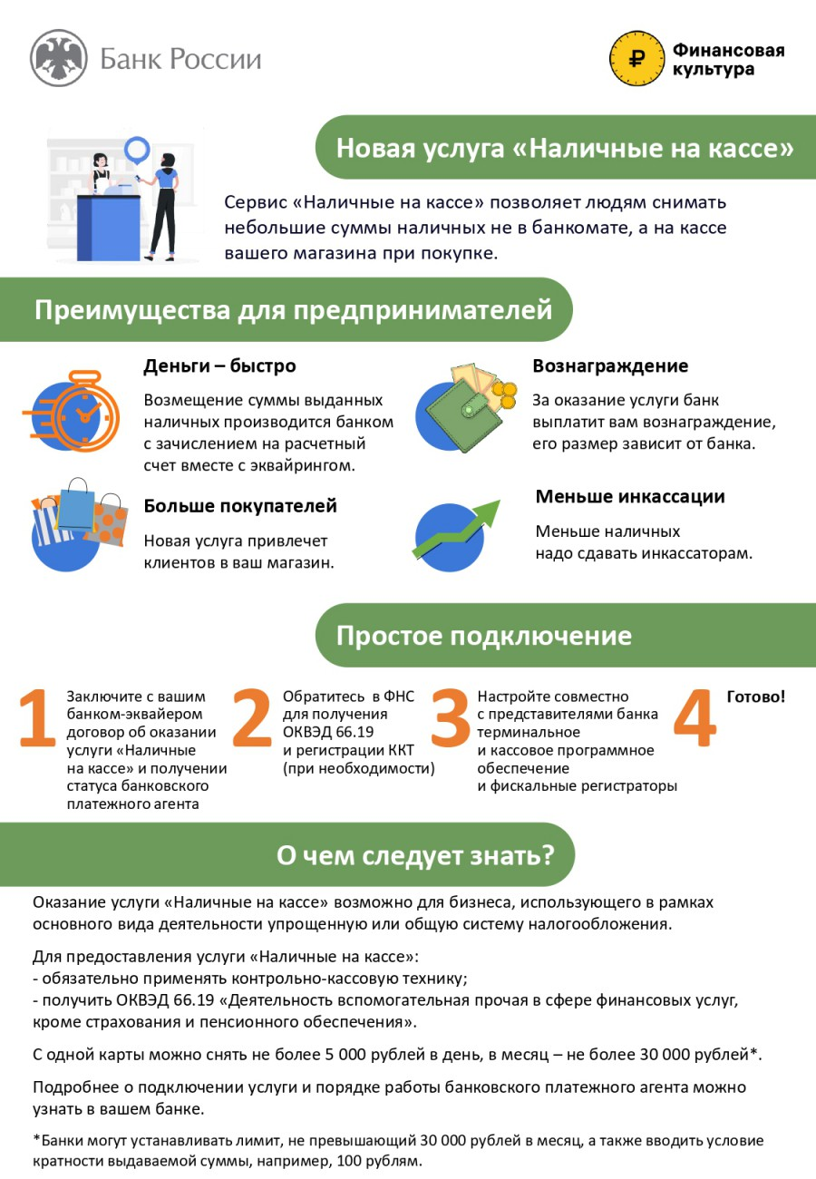

Преимущества для предприимателей:

- Возмещение суммы выданных наличных производится банком с зачислением на расчетный счет вместе с эквайрингом.

- Новая услуга привлечет клиентов в ваш магазин.

-  За оказание услуги банк выплатит вам вознаграждение, его размер зависит от банка.

- Меньше наличных надо сдавать инкассаторам.

Оказание услуги «Наличные на кассе» возможно для бизнеса, использующего в рамках основного вида деятельности упрощенную или общую систему налогообложения.

Для предоставления услуги «Наличные на кассе»:

* обязательно применять контрольно-кассовую технику;
* получить ОКВЭД 66.19 «Деятельность вспомогательная прочая в сфере финансовых услуг, кроме страхования и пенсионного обеспечения».

С одной карты можно снять не более 5 000 рублей в день, в месяц – не более 30 000 рублей*.

Подробнее о подключении услуги и порядке работы банковского платежного агента можно узнать в вашем банке.

*Банки могут устанавливать лимит, не превышающий 30 000 рублей в месяц, а также вводить условие кратности выдаваемой суммы, например, 100 рублям.

   Снять небольшую сумму наличных с карты можно не только в банкомате или отделении банка, но и в обычном магазине или на АЗС.

Эта возможность называется услугой «Наличные на кассе».

   Торговые точки не берут с покупателей комиссию за выдачу наличных, но банк, выпустивший карту, может устанавливать свою комиссию. Как правило, она такая же, как при снятии наличных в банкомате чужого банка.

Подробную информацию можно получить по телефону горячей линии, на официальном сайте или в чате мобильного приложения вашего банка.